**ПРОЕКТ ЭКОЛОГИЧЕСКОЙ ТРОПЫ**

Друзья! Мы дарим вам эту тропу, чтобы вы, пройдя по ней, увидели и узнали, как живёт и чувствует себя природа. Будьте щедры и великодушны, оставляйте Земле её цветы. Они будут радовать многих людей, которые придут сюда после вас. Мы хотим, чтобы у каждого из вас, кто пройдёт по нашей тропе, укрепилось желание сохранить и защитить природу нашего края от бездушного и неразумного отношения к ней.

**Основные характеристики экологической тропы.**

* Вид тропы: экологическая.
* Местонахождения: лесной массив «Байдарская роща»
* Год закладки: 2022.
* Протяженность: 1 км.
* Режим пользования: учебные экскурсии, исследования, свободное посещение.
* Тип тропы: линейно-кольцевая.
* Назначение экологической тропы: учебно-познавательная.

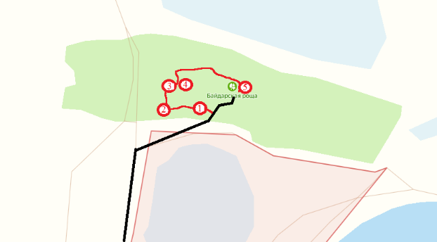

**ТЕМАТИЧЕСКИЕ ПОЛЯНЫ**

**Описание полян экологической тропы. Экскурсионные объекты (станции)**

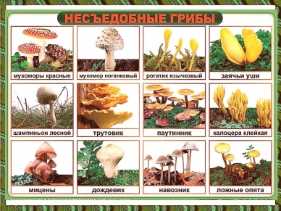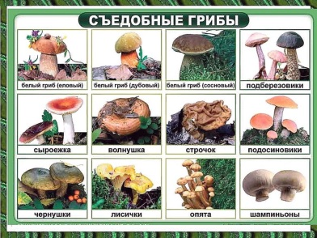**1 поляна «Лесной дендрарий»:**

- рассказ об основных породах деревьев кустарников встречающихся в лесном массиве;

- определение возраста деревьев по спилу.

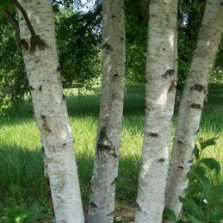 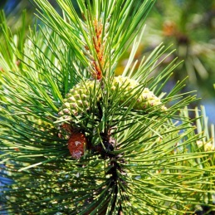

**2 поляна «Птичья деревня»:**

- узнавание по фото и голосам птиц, живущих в лесном массиве;

- изучение гнезд птиц;

- следы жизнедеятельности птиц (дятел)

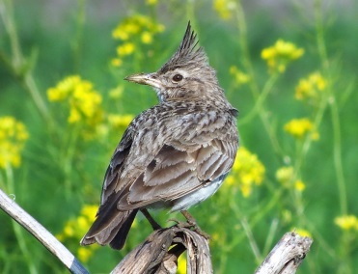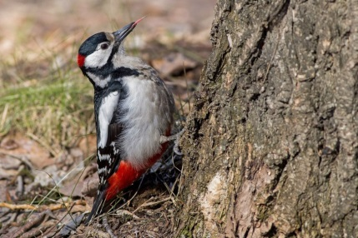

**3 поляна «Муравейник»:**

- изучение жизни муравьев, определение сторон горизонта по муравейнику.

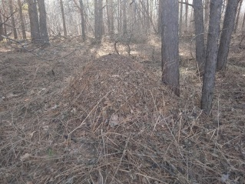

**4 поляна «На лесной опушке»:**

**-** изучение съедобных и ядовитых грибов на моделях

- раздельный сбор грибов ядовитых и съедобных (муляжи)

**5 поляна «Заповедный следопыт»:**

- изучение следов животных по фотографиям.

- заповедное домино (командная игра)



**Заповедна поляна впечатлений**

- локальные объекты экотропы;

- подведение итогов экскурсии, впечатления, рефлексия

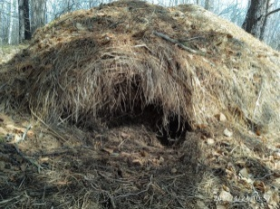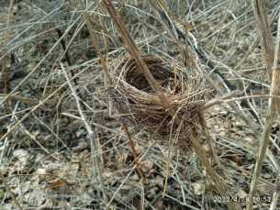

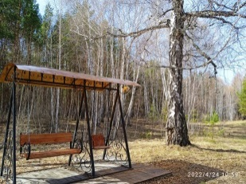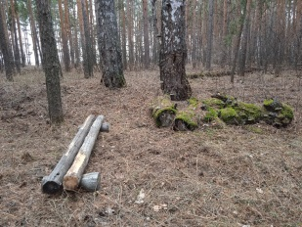

**ЛОКАЛЬНЫЕ ПРИРОДНЫЕ ОБЪЕКТЫ ЭКОТРОПЫ**

«Дерево желаний» - береза возрастом 90 лет

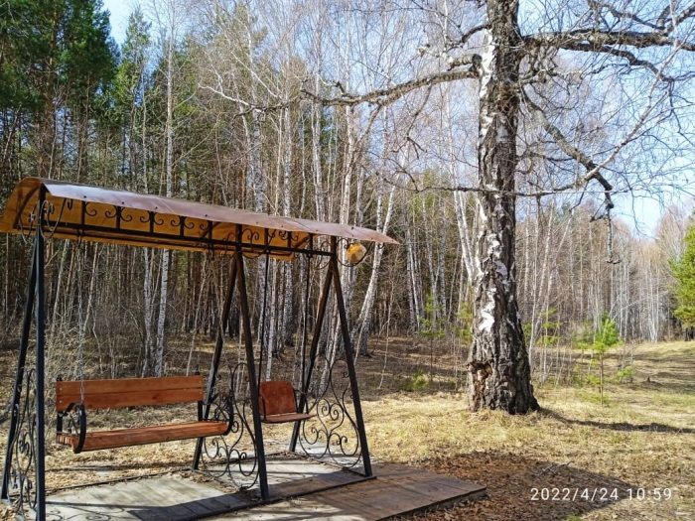

Лисья нора.

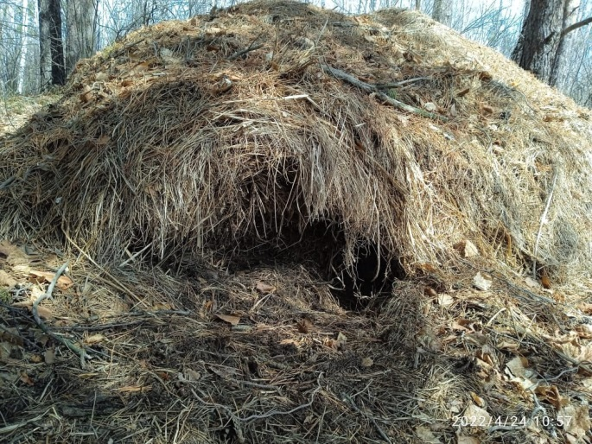

**НАШ ОФИЦИАЛЬНЫЙ РЕСУРС В СОЦИАЛЬНОЙ СЕТИ ВК**

[**https://vk.com/public212768019**](https://vk.com/public212768019)

***"Друзья!***

***Мы создали экологическую тропу, для того, чтобы вы, пройдя по ней, увидели и узнали, как живёт и чувствует себя окружающая вас природа, чтобы каждый из вас почувствовал в груди огонёк желания сохранить природу от любого неразумного обращения к ней. Дорога чрезвычайно интересна, если глаза и разум ваши будут открытыми для восприятия. Нужно только проникнуться ощущением, если идёте с открытыми глазами и добрым сердцем, то милости просим, экологическая тропа ждёт вас!”***

Вот и закончилась наша экскурсия. Для того чтобы ты долго ее помнил, у тебя останется этот буклет-памятка. Дома у тебя будет время, еще раз мысленно пройди по маршруту тропы, вспомни свои впечатления. Ответь, пожалуйста, на несколько вопросов:

- Что интересного ты узнал на экскурсии?

- Что тебе понравилось?

- Что поразило или удивило тебя?

- Что не понравилось?

- Что бы ты предложил организаторам экскурсии?

- Придешь ли ты сюда еще раз? С какой целью?

**Курганская область, Половинский район**

**село Байдары**

**ЭКОЛОГИЧЕСКАЯ ТРОПА**

**«ПО ЛЕСНОЙ ТРОПИНКЕ»**



Я сорвал цветок – и он увял.  
Я поймал мотылька – и он умер у меня на ладони.  
И тогда я понял, что прикоснуться к красоте можно только сердцем.

*П.Гвездослав*